Учреждение образования

«БЕЛОРУССКИЙ ГОСУДАРСТВЕННЫЙ ТЕХНОЛОГИЧЕСКИЙ УНИВЕРСИТЕТ»

**Командная оболочка ОС UNIX Shell**

Студент: Буданова К. А.

ФИТ 4 курс 5 группа

Преподаватель:

Сазонова Дарья Владимировна

1. **Выполнение примеров и упражнений производиться в ВМ Linux Ubuntu и ВМ CentOS.**
   1. **Получение доступа к консоли Linux Ubuntu.**

В окне терминала вызовите Midnight Commander с помощью следующей команды: $mc

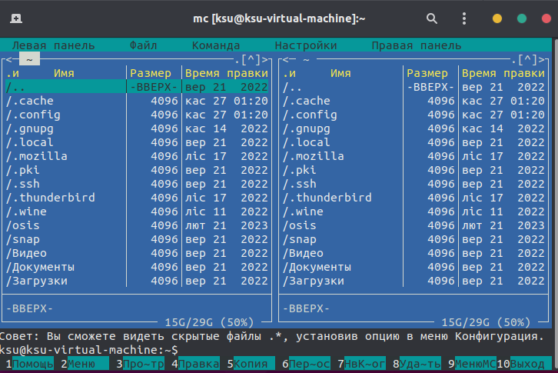

Рис. 1.1 – Midnight Commander в Ubuntu

* 1. **Получение доступа к консоли Linux CentOS**

В окне терминала вызовите Midnight Commander с помощью следующей команды: $mc

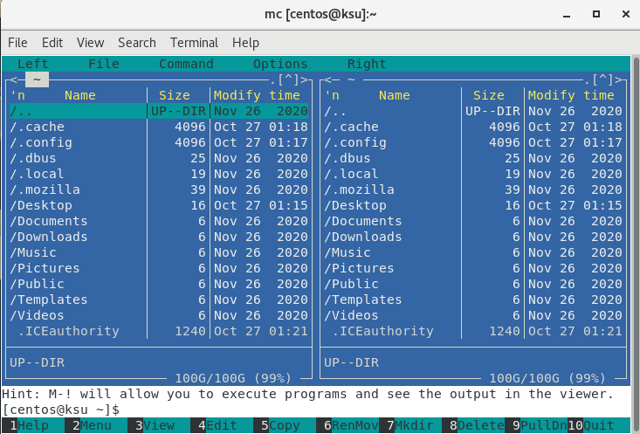

Рис. 1.2 – Midnight Commander в CentOS

1. **Изучить 50 наиболее часто используемых команд UNIX, приведенных в Приложении 1 к данной лабораторной работе, на примере ОС Linux Ubuntu и CentOS**

Наиболее часто используемой десяткой являются следующие команды shell:

1. **Cat:** команда cat используется для вывода содержимого текстовых файлов на стандартный вывод. Например, cat filename.txt выведет содержимое файла filename.txt на экран.

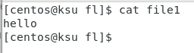

Рис. 2.1 – Команда cat CentOS

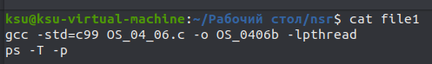

Рис. 2.2 – Команда cat Ubuntu

1. **cd** **:** команда cd используется для изменения текущего рабочего каталога. Вы можете перейти в другой каталог, указав его путь после cd. Например, cd /home/user перейдет в каталог /home/user.



Рис. 2.3 – Команда cd CentOS



Рис. 2.4 – Команда cd Ubuntu

1. **ср:** команда cp используется для копирования файлов и каталогов. Например, cp file1.txt file2.txt скопирует содержимое file1.txt в file2.txt.



Рис. 2.5 – Команда cp Ubuntu



Рис. 2.6 – Команда cp CentOS

1. **find :** команда find используется для поиска файлов и каталогов в файловой системе на основе различных критериев, таких как имя, размер, дата изменения и другие. Это мощная команда для поиска файлов.



Рис. 2.7 – Команда find CentOS



Рис. 2.8 – Команда find Ubuntu

1. **grep:** команда grep служит для поиска текстовых строк в файлах. Она позволяет осуществлять текстовый поиск с использованием регулярных выражений и фильтровать вывод, чтобы найти совпадения.

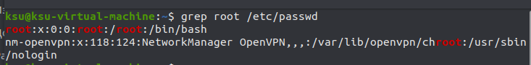

Рис. 2.9 – Команда grep Ubuntu

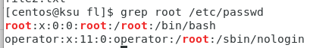

Рис. 2.10 – Команда grep CentOS

1. ls: команда ls используется для отображения списка файлов и каталогов в текущем рабочем каталоге.

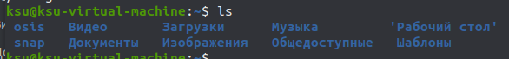

Рис. 2.11 – Команда ls Ubuntu



Рис. 2.12 – Команда ls CentOS

1. **more:** команда more используется для постраничного просмотра содержимого файлов, особенно для длинных выводов. Вы можете использовать клавиши прокрутки для просмотра постранично.

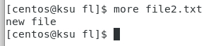

Рис. 2.13 – Команда more CentOS

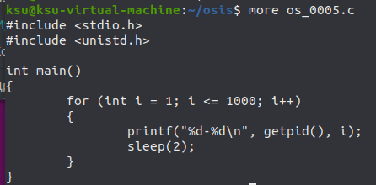

Рис. 2.14 – Команда more Ubuntu

1. **rm:** команда rm используется для удаления файлов и каталогов. Она может быть опасной, так как файлы, удаленные с помощью rm, не отправляются в корзину, а сразу удаляются.



Рис. 2.15 – Команда rm Ubuntu



Рис. 2.16 – Команда rm CentOS

1. **vi:** это мощный текстовый редактор для командной строки. Он предоставляет множество функций редактирования текста, таких как поиск, замена, копирование, вставка и многое другое.



Рис. 2.17 – Команда vi CentOS



Рис. 2.18 – Команда vi Ubuntu

1. **who :** команда who показывает список вошедших пользователей в систему. Она также может выводить информацию о текущей сессии пользователей.

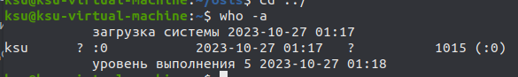

Рис. 2.19 – Команда who Ubuntu

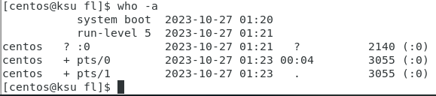

Рис. 2.20 – Команда who CentOS

1. Команда **. (точка):** задаёт командному процессору выполнить все команды в файле, который передан в качестве параметра команды.



Рис. 2.21 – Команда **.(точка)** Ubuntu



Рис. 2.22 – Команда **.(точка)** CentOS

1. **Команда & (амперсанд):** символ &, стоящий после любой другой команды, запускает ее в фоновом режиме.



Рис. 2.23 – Команда & CentOS



Рис. 2.24 – Команда & Ubuntu

1. **Команда** **adduser:** представляет собой более простое решение для создания пользователей и по факту является надстройкой над useradd, groupadd и usermod.

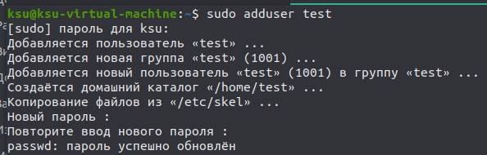

Рис. 2.25 – Команда adduser Ubuntu



Рис. 2.26 – Команда adduser CentOS

1. **Команда alias:** задавать псевдонимы, или альтернативные имена команд.



Рис. 2.27 – Команда alias CentOS



Рис. 2.28 – Команда alias Ubuntu

1. **Команда apropos <параметр >:** выполняет поиск ключевого слова по всему руководству man pages.

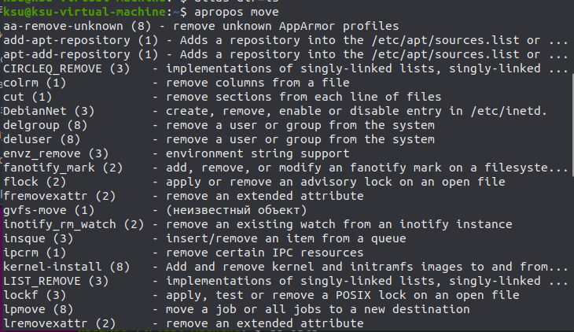

Рис. 2.29 – Команда apropos Ubuntu

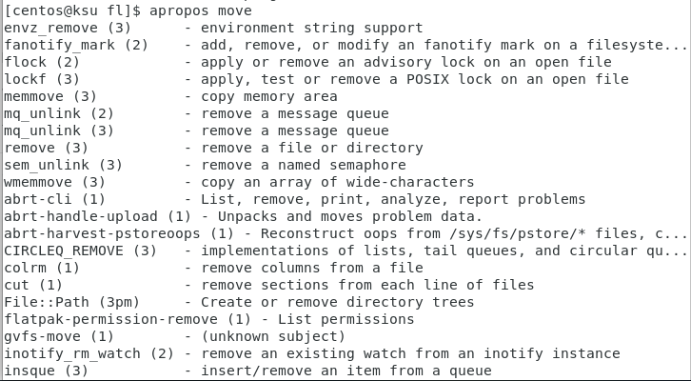

Рис. 2.30 – Команда apropos CentOS

1. Команда **banner:** печатает большой высококачественный заголовок на устройстве стандартного вывода. Если сообщение опущено, команда запрашивает и читает одну строку со стандартного ввода.

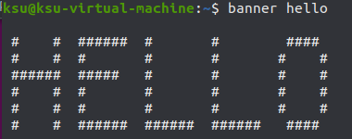

Рис. 2.31 – Команда banner Ubuntu

1. Команда **bg:** используется, чтобы перевести приостановленный процесс для выполнения в фоновый режим.

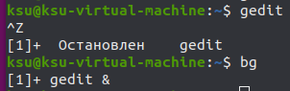

Рис. 2.32 – Команда bg Ubuntu

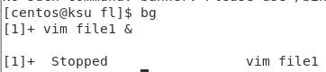

Рис. 2.33 – Команда bg CentOS

1. Команда **cat:** команда cat выводит содержимое указанного файла, прокручивая его на экране.



Рис. 2.34 – Команда cat CentOS

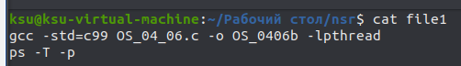

Рис. 2.35 – Команда cat Ubuntu

1. Команда **chgrp:** используется, чтобы изменять группу, связанную с полномочиями на файл или каталог. Владелец файла (и, конечно, суперпользователь) имеет право менять группу, связанную с файлом.



Рис. 2.36 – Команда chgrp Ubuntu

1. Команда **chmod:** применяется для изменения полномочий на объект (обычно файл или каталог). Пользователь фактически изменяет режим доступа к файлу. Имеется два способа задания полномочий на объект: - использовать числовую или символьную систему кодирования.
2. Команда **chown:** применяется, чтобы изменять идентификатор ID пользователя (владельца), связанный с полномочиями на файл или каталог. Владелец файла (и конечно корневой пользователь) имеет право заменять пользователя, связанного с файлом.
3. Команда **chroot:** создаёт каталог / (называемый корневым), чтобы он отличался в файловой системе от любого другого.
4. Команда **dd:** служит для преобразования форматов файлов**.**

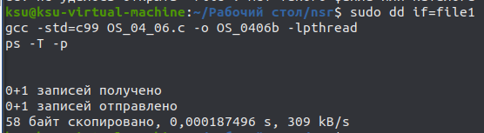

Рис. 2.37 – Команда dd Ubuntu

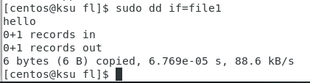

Рис. 2.38 – Команда dd CentOS

1. Команда **env:** применяется, чтобы видеть экспортируемые переменные среды (окружения). Результат выполнения команды предоставляется в виде списка из двух столбцов, где имя переменной помещено слева, а соответствующее ей значение находится справа. Команда используется без параметров.

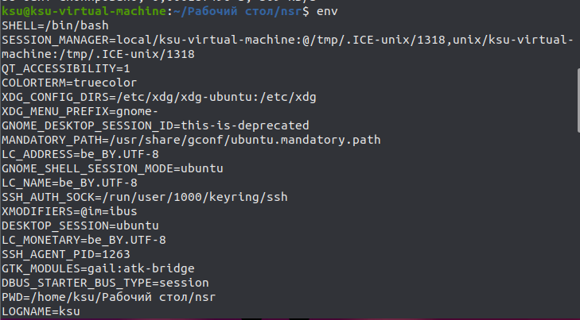

Рис. 2.39 – Команда env Ubuntu

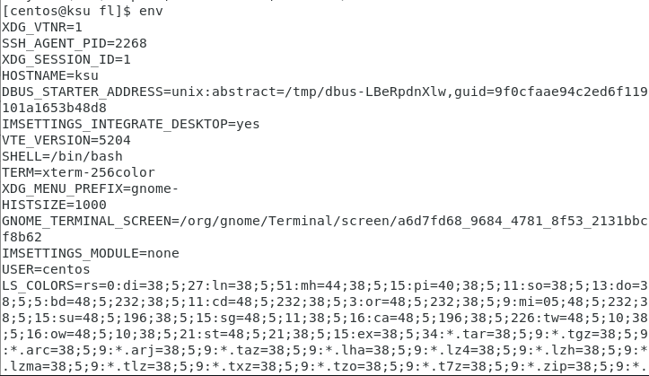

Рис. 2.40 – Команда env CentOS

1. Команда **fc:** используется для редактирования файла хронологии

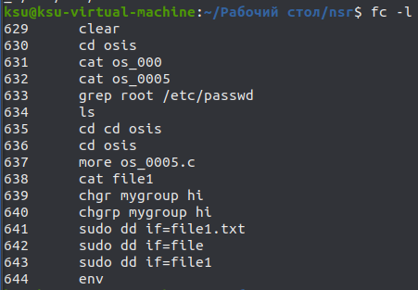

Рис. 2.41 – Команда fc Ubuntu

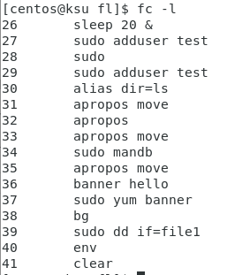

Рис. 2.42 – Команда fc CentOS

1. Команда **fg:** применив команду fg, можно выбрать приостановленный процесс и выполнить его в основном режиме.

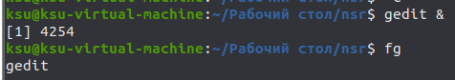

Рис. 2.43 – Команда fg Ubuntu

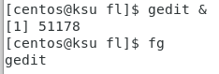

Рис. 2.44 – Команда fg CentOS

1. Команда**file**: проверяет каждый переданный ей аргумент для определения одной из трёх целей: тестирование файловой системы, проверки магического (magic) номера ,проверки языка программирования.



Рис. 2.45 – Команда file Ubuntu



Рис. 2.45 – Команда file CentOS

1. Команда **groff:** внешний интерфейс программы форматирования groff-документов

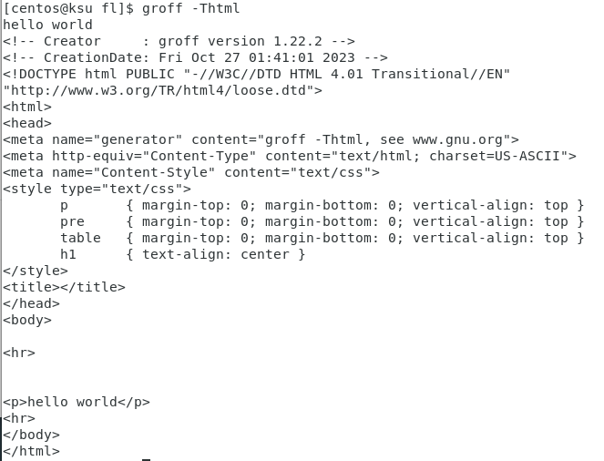

Рис. 2.46 – Команда groff CentOS

1. Команда **gzip:** это версия программного обеспечения zip в системе GNU



Рис. 2.47 – Команда gzip Ubuntu



Рис. 2.48 – Команда gzip CentOS

1. Команда **halt:** предлагает ядру завершить работу системы. Это команда корневого пользователя, или суперпользователя. Использование halt может повредить систем



Рис. 2.49 – Команда halt CentOS

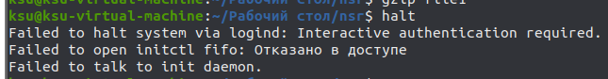

Рис. 2.50 – Команда halt Ubuntu

1. Команда**help:** выводит подсказку по синтаксису некоторых наиболее важных команд среды программирования с помощью команд оболочки

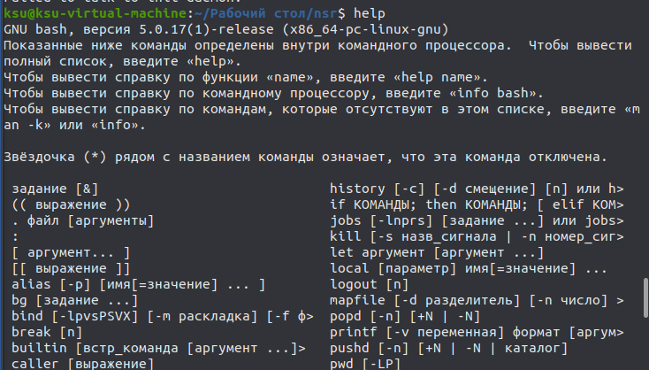

Рис. 2.51 – Команда help Ubuntu

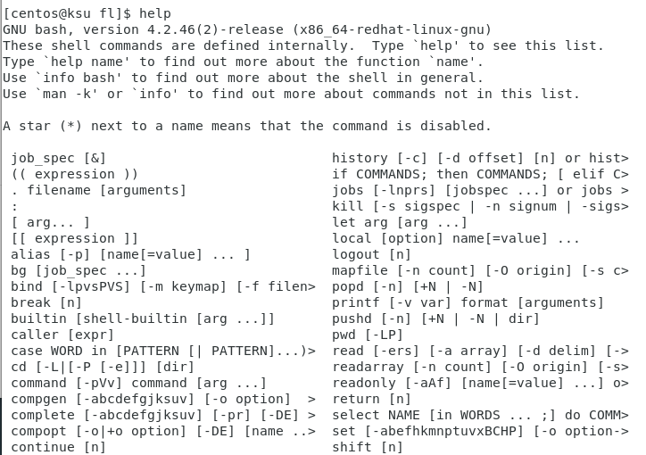

Рис. 2.52– Команда help CentOS

1. Команда **hostname:** используется для отображения на экране имени текущего хоста или имени домена системы, а также для установки хост-имени системы



Рис. 2.53 – Команда hostname CentOS



Рис. 2.54 – Команда hostname Ubuntu

1. Команда **kill:** посылает определённый сигнал заданному процессу
2. Команда **less:** работает подобно программе more, но допускает перемещение в файле как в прямом, так и в обратном направлениях.
3. Команда **login:** команда входа в систему login используется для регистрации

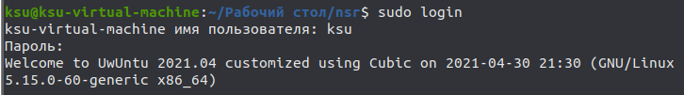

Рис. 2.55 – Команда login Ubuntu

1. Команда **logout:** используется для выхода из системы текущего пользователя



Рис. 2.56 – Команда logout Ubuntu

1. Команда **lрс:** используется администратором системы для управления работой устройства построчной печати.

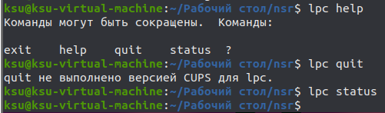

Рис. 2.57 – Команда lрс Ubuntu

1. Команда **lpd:** демон устройства построчной печати
2. Команда **lpq:** проверяет область спула, используемую командой lpd для печати файлов на устройстве построчной печати, и сообщает состояние определенных или всех заданий пользователя.



Рис. 2.58 – Команда lpq Ubuntu

1. Команда **lpr:** команда построчной печати использует демон, работающий через спул, чтобы печатать поименованные файлы, когда станут доступны средства печати.
2. Команда **make:** команда **make** позволяет задействовать одноименную утилиту, предназначенную для компиляции программного обеспечения из исходных кодов.
3. Команда **man:** команда используется для форматирования и отображения на экране оперативного (в режиме "online") руководства manual pages, или man pages.

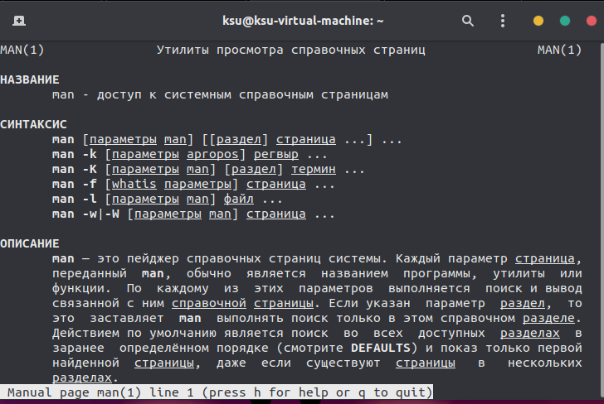

Рис. 2.59 – Команда man Ubuntu

1. Команда **mesg:** утилита запускается пользователем, чтобы управлять приемом сообщений от других пользователей на его терминал.



Рис. 2.60 – Команда mesg Ubuntu

1. Команда **mkdir:** используется для создания нового каталога

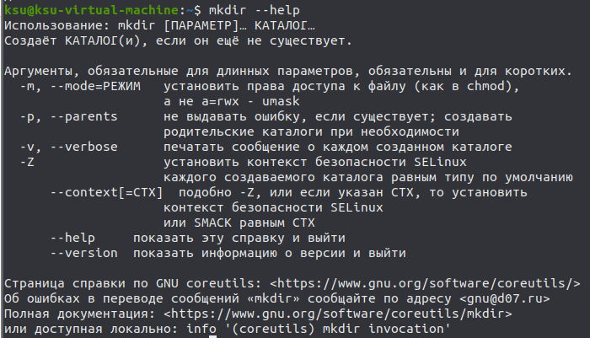

Рис. 2.61 – Команда mkdir Ubuntu

1. Команда **mkefs:** применяется для создания расширенной файловой системы.

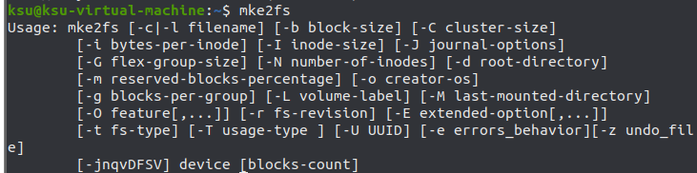

Рис. 2.62 – Команда mkefs Ubuntu

1. Команда **mkfs:** используется для построения файловой системы Linux на устройстве, обычно в разделе жесткого диска.

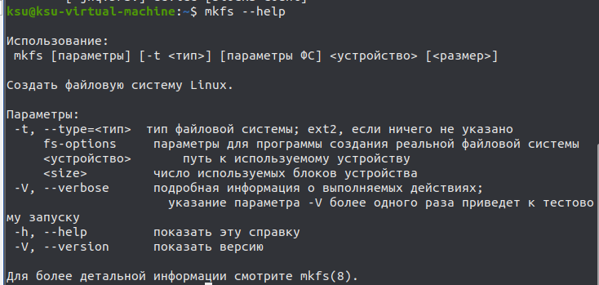

Рис. 2.63 – Команда mkfs Ubuntu

1. Команда **mkswap:** Команда устанавливает на устройстве (как правило, раздел диска) область своппинга Linux.

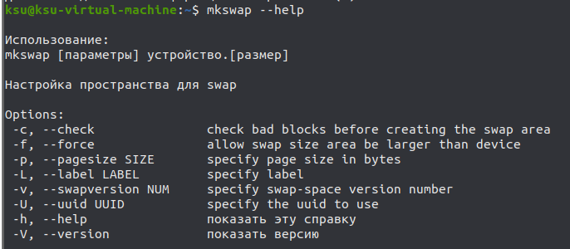

Рис. 2.64 – Команда mkswap Ubuntu

1. Команда **mount:** подсоединяет файловую систему, определяемую с помощью специального файла (часто является именем устройства), к задаваемому в виде параметра каталогу.

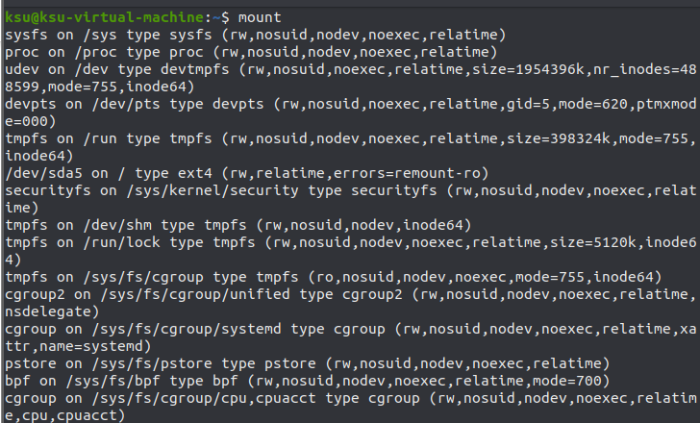

Рис. 2.65 – Команда mount Ubuntu

1. Команда **mv:** команда применяется для перемещения объекта из одного расположения к другому.

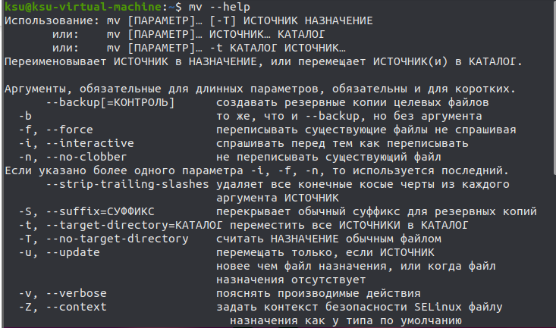

Рис. 2.66 – Команда mv Ubuntu

1. Команда **netstat:** с помощью этой команды отображается состояние сетевых соединений на протоколах TCP, UDP, а также низкоуровневых сетевых соединений или через сокеты UNIX.

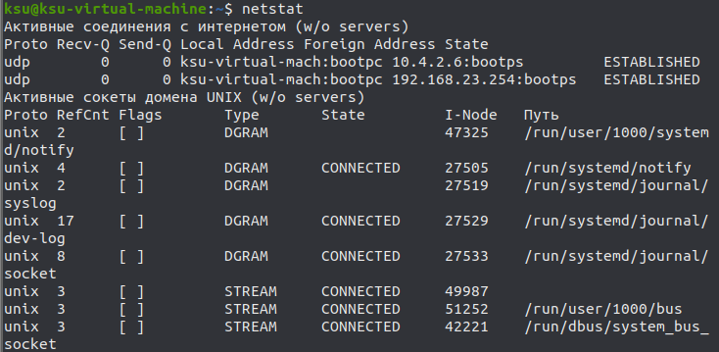

Рис. 2.67 – Команда netstat Ubuntu

1. Команда **passwd:** рядовой пользователь (не суперпользователь) с командой passwd никаких аргументов не использует. Команда будет запрашивать у пользователя старый пароль.

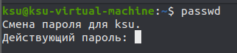

Рис. 2.68 – Команда passwd Ubuntu

1. Команда **ps:** предоставляет отчет о текущих процессах**.**

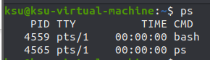

Рис. 2.69 – Команда ps Ubuntu

1. Команда **pwd:** выводит имя текущего каталога. Сообщает пользователю, в каком каталоге он работает в настоящее время.



Рис. 2.70 – Команда pwd Ubuntu

1. Команда **rmdir:** удаляет заданный пустой каталог.

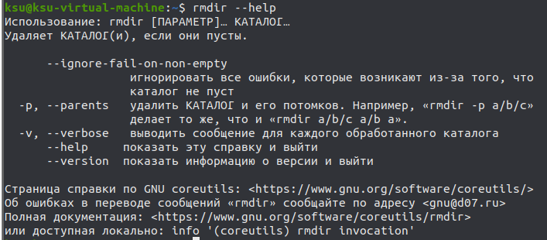

Рис. 2.71 – Команда rmdir Ubuntu

1. Команда **set:** используется, чтобы временно изменить переменную среды.

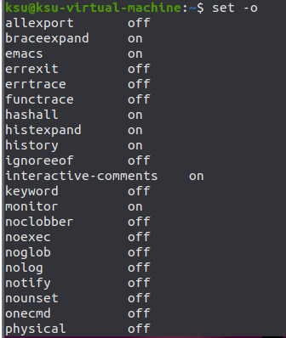

Рис. 2.72 – Команда set Ubuntu

1. Команда **shutdown:** команда предназначена для закрытия системы. Она, оказывается, должна остаться единственной, чтобы выполнять это.



Рис. 2.73 – Команда shutdown Ubuntu

1. Команда **su:** эта команда предоставляет возможность пользователю временно стать другим пользователем. Если ID пользователя не задан, система считает, что он хочет стать суперпользователем.



Рис. 2.74 – Команда su Ubuntu

1. Команда**swapoff:** эта команда останавливает своппинг.



Рис. 2.75 – Команда swapoff Ubuntu

1. Команда **swapon:** команда устанавливает область своппинга (подкачки) в виде файла или блочного устройства, указывая путь. Команда swapoff останавливает своппинг.



Рис. 2.76 – Команда swapon Ubuntu

1. Команда **tail:** направляет в стандартный вывод последние 10 строк заданного файла.



Рис. 2.77 – Команда tail Ubuntu

1. Команда **talk:** используется, чтобы иметь с кем-нибудь общение через терминал в режиме online.



Рис. 2.78 – Команда talk Ubuntu

1. Команда **tar:** программа архивации, предназначенная для сохранения и извлечения файлов из архивного файла. Этот tar-файл может быть расположен на любых носителях



Рис. 2.79 – Команда tar Ubuntu

1. Команда **umount:** применяется для выполнения демонтирования файловых систем с места их расположения**.**
2. Команда **unalias:** отменяет псевдоним.



Рис. 2.80 – Команда unalias Ubuntu

1. Команда **unzip:** печатает список, тестирует или извлекает файлы из zip-архива.



Рис. 2.81 – Команда unzip Ubuntu

1. Команда **wall:** отображает содержимое стандартного ввода на терминалах всех зарегистрированных в настоящее время пользователей. В основном команда записывает на все терминалы сообщение от имени посылающего.



Рис. 2.82 – Команда wall Ubuntu

1. Команда **xhost:** позволяет отображать в системе xterms. Вероятно, наиболее общая причина, по которой дистанционный терминал не может быть открыт — команда xhost + не была выполнена.

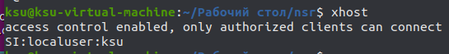

Рис. 2.83 – Команда xhost Ubuntu

1. Команда **xmkmf:** используется, чтобы создавать Imakefiles для исходных модулей системы X.

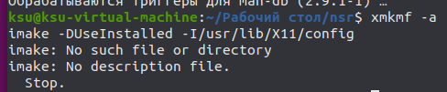

Рис. 2.84 – Команда xmkmf Ubuntu

1. Команда **xset:** устанавливает некоторые опции в сеансе X Window.



Рис. 2.85 – Команда xset Ubuntu

1. Команда **zip:** используется, чтобы выводить список, тестировать или добавлять файлы к zip-архиву. По умолчанию должна добавлять файлы к архиву.



Рис. 2.86 – Команда zip Ubuntu

1. **Выполните упражнения**

***1. Объясните, что произойдет в случае ввода команды: $ date \@***

Команда "$ date @" приведет к выводу текущей даты и времени (результата команды "date"), а затем символа "@" на стандартный вывод. Символ "@" будет интерпретироваться как часть аргумента команды "date", поэтому результат будет выглядеть как текущая дата и время, а затем символ "@".

***2. Большинство интерпретаторов shell интерпретируют символ # как символ начала комментария и игнорируют весь текст от символа # до конца строки. Учитывая это, объясните приведенный ниже диалог. Предполагается, что для стирания также используется символ #.***

$date

Mon Sep 26 12:39:56 EET 2006

$# date

Mon Sep 26 12:39:56 EET 2006

$\#date

$\\#date

#date : not found $

В данном диалоге:

"$date" - выводится текущая дата и время.

"# date" - символ "#" является началом комментария, поэтому он игнорируется, и команда "date" выполняется как обычно.

"$#date" - символ "$" перед символом "#" заставляет интерпретатор shell рассматривать "#" как часть имени команды, поэтому он ищет команду с именем "#date" и не находит ее.

"$\#date" - "\" экранирует символ "#", поэтому интерпретатор ищет команду с именем "#date" и не находит ее.

"#date : not found" - это сообщение об ошибке, говорящее о том, что команда "#date" не была найдена.

"$" - это просто символ приглашения оболочки.

***3. Попробуйте выполнить команду:*** $ls /usr/games***.*** Остановите выполнение запущенной программы, одним из известных Вам способов.

Команда "$ls /usr/games" выводит содержимое каталога "/usr/games".

Чтобы остановить выполнение программы в терминале, можно нажать комбинацию клавиш Ctrl+C. Это прервёт выполнение текущей команды и вернет вас к командному приглашению.

***4. В чем состоит разница между следующими командами: $ls junk, $ls /, $ls, $ls *, $ls’*’, $echo junk, $echo /, $echo, $echo *, $echo ‘*’, $‘*’***

Это команды, которые могут быть выполнены в командной строке (shell): "$ls junk" - отобразит содержимое каталога "junk".

"$ls /" - отобразит содержимое корневого каталога ("/").

"$ls" - отобразит содержимое текущего каталога.

"$ls *" - отобразит содержимое текущего каталога, а также всех подкаталогов (если есть).

"$ls '' " - попытка отобразить файл с именем "", что может привести к ошибке, так как "*" является специальным символом, обозначающим подстановку файлов.

"$echo junk" - выведет слово "junk" на стандартный вывод.

"$echo /" - выведет символ "/" на стандартный вывод.

"$echo" - выведет пустую строку на стандартный вывод.

"$echo *" - попытка отобразить файлы с использованием подстановки (групповой подстановки).

"$echo ''" - выведет символ "" на стандартный вывод.

"$‘*’" - это не является корректной командой shell и может вызвать ошибку.

***5. Объясните, почему команда $ls > ls.out Включает ls.out в список имен []?***

Команда "$ls > ls.out" перенаправляет стандартный вывод команды "ls" в файл с именем "ls.out". Квадратные скобки "[]" не включаются в список имен файлов. В данном случае, если файл "ls.out" существовал ранее, его содержимое будет заменено выводом команды "ls". Если файл "ls.out" не существовал, то он будет создан.

***6. Объясните, результат выполнения команды: $wc temp > temp***

Команда "$wc temp > temp" перенаправляет стандартный вывод команды "wc temp" (которая подсчитывает количество строк, слов и символов в файле "temp") в файл с именем "temp". Это перезаписывает содержимое файла "temp" результатами команды "wc". В итоге, файл "temp" будет пустым, потому что данные были перенаправлены в него.

***7. Что произойдет, если вы ошибетесь в имени команды, задав $who > temp***

Команда "who" будет неверной, мы получим сообщение об ошибке, говорящее о том, что команда "who" не найдена или не может быть выполнена.

***8. Объясните разницу между командами $who | sort и $who > sort***

$who | sort" - эта команда выполняет команду "who" для вывода списка пользователей и затем передает этот вывод на вход команде "sort", которая отсортирует список пользователей по алфавиту и выведет отсортированный результат на стандартный вывод.

"$who > sort" - эта команда выполняет команду "who" и перенаправляет ее вывод в файл с именем "sort". Если файл с именем "sort" уже существует, то его содержимое будет заменено выводом команды "who".

**Вывод**

В ходе лабораторной работы были закреплены теоретические знания по работе с командами shell.